## 半剛接合骨組の層間変形角に関する検討

### 目標

半剛接骨組の設計時に、半剛接部をすべて剛接とした骨組の変形から半剛接骨組の変形を簡易的に求めたい。

以下に提案する簡易計算法が妥当かどうかを一貫計算結果と比較して検証する。

1. 梁断面(主にJISの細幅を梁に用いて、JIS中幅・広幅を柱に用いた場合)の降伏モーメント・全塑性モーメントに対して設計可能なスプリットティの組み合わせを提案した。
2. ①のスプリットティと梁の組み合わせを用いた接合部に対して、接合部の回転剛性をEurocodeを用いて算定した。

K/bMyの一覧：Eurocode3: Design of steel structures – Part 1-8: Design of joints (EN1993-1-8:2005)

|  |  |  |  |  |  |
| --- | --- | --- | --- | --- | --- |
|  | 柱剛 | H-300x300 | H-390x300 | H-440x300 | H-488x300 |
| H-396x199 | 1090 | 273 | 317 | 410 | 410 |
| H-400x200 | 945 | 236 | 274 | 354 | 354 |
| H-446x199 | 1090 | 272 | 316 | 409 | 409 |
| H-450x200 | 947 | 237 | 275 | 355 | 355 |
| H-496x199 | 1020 | 254 | 295 | 381 | 381 |
| H-500x200 | 909 | 227 | 264 | 341 | 341 |
| H-596x199 | 1070 | 267 | 310 | 401 | 401 |
| H-600x200 | 961 | 240 | 279 | 360 | 360 |

1. 骨組みの設計においては、①によって梁断面が決まればスプリットティが自動的に決まることとなるので、あとは設計対象の骨組が②の回転剛性を含めて解析し、その結果得られた層間変形角が許容できるかどうかが問題となる。
2. ③のような設計において、どのようなパラメタ解析を行うと、設計に有用な情報が得られそうかを、今考えております。現在想像していますのは、階高とスパン・水平力

### 半剛接部骨組の層間変形角に関する考察

半剛接骨組の半剛接部をすべて剛接とした際の層間変形角は次式のように簡易的に計算できると考えられる。

$$R_{\text{rigid}}+{V_{E}R}_{\text{connection}}=R_{\text{semirigid}}$$

$R_{\text{rigid}}$: 半剛接部をすべて剛接とした架構の層間変形角

$R_{\text{semirigid}}$: 半剛接で計算した架構の層間変形角

$R_{\text{connection}}$: 接合部が梁の降伏モーメントに達した時の層間変形角

$$R_{\text{connection}}=K_{\text{connection}}/_{b}M_{y}$$

$K_{\text{connection}}$：半剛接合部の剛性(kNm/rad)

*bMy*：半剛接合部が取り付く梁の降伏モーメント(kNm)

$V_{E}$: 半剛接梁の地震時検定比（鉛直荷重によるものを除く）

式中の ${V_{E}R}_{\text{connection}}$ は地震力による半剛接梁の変形角を表す。本計算式は、半剛接とした際の層間変形角は、下図のように剛接時の層間変形角と、地震力により梁に生じるモーメントがわかれば、半剛接骨組の層間変形が簡易的に求められるとしたものである。

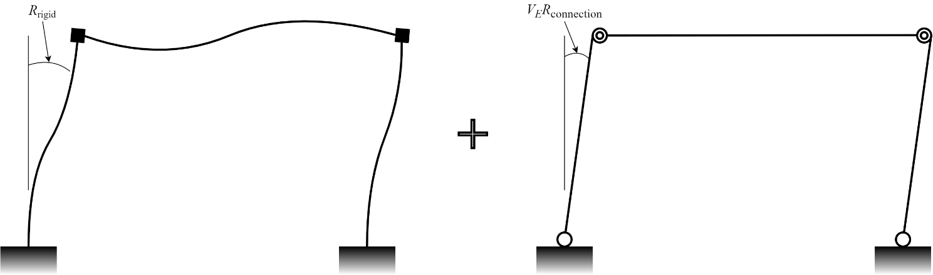

上記の方法で想定しているのは、構造設計時においては半剛接合部を剛接にかえた骨組み架構の解析を事前に行っており、その後半剛接合部を付加するという方法である。剛接合の骨組解析から層間変形角と梁の検定比が得られるが、その結果を用いて、半剛接合部を有する骨組の架構の層間変形角を類推できないかということを考えた。この方法においては、半剛接合部は梁よりも耐力は強く、許容応力度は梁の降伏で接合部の降伏が決まること、また保有水平耐力計算時においては接合部が保有耐力接合となっている必要があり、半剛接合部を付加することによる構造設計上のデメリットは層間変形角が増大するのみとなるようにしておく必要がある。

K/bMyの一覧：Eurocode3: Design of steel structures – Part 1-8: Design of joints (EN1993-1-8:2005)

|  |  |  |  |  |  |
| --- | --- | --- | --- | --- | --- |
|  | 柱剛 | H-300x300 | H-390x300 | H-440x300 | H-488x300 |
| H-396x199 | 1090 | 273 | 317 | 410 | 410 |
| H-400x200 | 945 | 236 | 274 | 354 | 354 |
| H-446x199 | 1090 | 272 | 316 | 409 | 409 |
| H-450x200 | 947 | 237 | 275 | 355 | 355 |
| H-496x199 | 1020 | 254 | 295 | 381 | 381 |
| H-500x200 | 909 | 227 | 264 | 341 | 341 |
| H-596x199 | 1070 | 267 | 310 | 401 | 401 |
| H-600x200 | 961 | 240 | 279 | 360 | 360 |

### 一貫モデル

#### 伏図

### 

#### X方向軸組図

梁: H-446x199, 柱(中央): H-440x300-SM490

#### Y方向軸組図

梁: H-500x200, 柱: H-300x300-SM490

### 結果

#### Y方向架構

梁: H-500x200, 柱: H-300x300-SM490

|  |  |  |  |  |  |
| --- | --- | --- | --- | --- | --- |
| 階 | $$R_{\text{semirigid}}$$ | $$R_{\text{connection}}$$ | $$V_{E}$$ | $$R_{\text{rigid}}$$（簡易計算） | $$R_{\text{rigid}}$$（一貫計算） |
| 3F | 1/306 | 1/227 | 0.092 | 1/516 | 1/349 |
| 2F | 1/177 | 1/227 | 0.363 | 1/295 | 1/247 |
| 1F | 1/107 | 1/227 | 0.636 | 1/146 | 1/153 |

#### X方向架構

梁: H-446x199, 柱: H-440x300-SM490

|  |  |  |  |  |  |
| --- | --- | --- | --- | --- | --- |
| 階 | $$R_{\text{semirigid}}$$ | $$R_{\text{connection}}$$ | $$V_{E}$$ | $$R_{\text{rigid}}$$（簡易計算） | $$R_{\text{rigid}}$$（一貫計算） |
| 3F | 1/227 | 1/409 | 0.394 | 1/318 | 1/291 |
| 2F | 1/140 | 1/409 | 0.684 | 1/192 | 1/183 |
| 1F | 1/103 | 1/409 | 1.027 | 1/121 | 1/139 |

簡易計算と一貫計算の結果は1Fも含めておおよそ一致した。

### 残された課題

今後検討していくべき点として、以下が挙げられる。

* 本検討では1つの架構例に対して検証を行ったが、他の架構についても同様に適用可能かは未知である。部材断面や階高、スパンの異なる架構についても検証する必要がある。
* 本検討では柱脚をピンとしてモデル化した。別紙で検討した通り、柱脚を剛としてモデル化すると1Fの結果は一致しなかった。柱脚を剛とした架構や、半剛とした架構についても適用できるよう予測法を修正する必要がある。